## 重力、弹力、摩擦力

## 知识点一：重力与弹力

一、重力

1．定义：由于地球的吸引而使物体受到的力．

2．方向：竖直向下．

3．大小：*G*＝*mg*，*g*是自由落体加速度．

4．作用点——重心

(1)重心：一个物体的各部分都受到重力的作用，从效果上看，可以认为各部分受到的重力作用集中于一点，这一点叫作物体的重心．

(2)决定因素：①物体的形状；②物体的质量分布．

(3)对形状不规则的物体，可以应用二力平衡的知识通过实验来确定其重心位置．如薄板状物体的重心位置可以通过悬挂法来确定．

二、力的图示和示意图

1．力的图示：用有向线段来表示力．

(1)有向线段的长短(严格按标度画)表示力的大小；

(2)箭头表示力的方向．

(3)箭尾(或箭头)表示力的作用点．

2．力的示意图：只用带箭头的有向线段来表示力的方向和作用点，不需要准确标度力的大小．

三、弹力

1．形变：物体在力的作用下形状或体积发生的变化．

2．弹力：发生形变的物体，要恢复原状，对与它接触的物体产生的力．

3．弹力的方向

(1)压力和支持力的方向：都跟接触面垂直．

(2)绳子的拉力的方向：沿着绳子而指向绳子收缩的方向．

四、胡克定律

1．弹性形变：物体在发生形变后，如果撤去作用力能够恢复原状的形变．

2．弹性限度：如果形变过大，超过一定的限度，撤去作用力后物体不能(填“能”或“不能”)完全恢复原来的形状，这个限度叫作弹性限度．

3．内容：弹簧发生弹性形变时，弹力*F*的大小跟弹簧伸长(或缩短)的长度*x*成正比，即*F*＝*kx*.

4．劲度系数：式中*k*叫作弹簧的劲度系数，单位是牛顿每米，符号是N/m.是表示弹簧“软”“硬”程度的物理量．

## 技巧点拨

一、力的图示和力的示意图

力的图示与力的示意图的画法

|  |  |  |
| --- | --- | --- |
| 作图步骤 | 力的图示 | 力的示意图 |
| 选标度 | 选定标度(用某一长度的线段表示一定大小的力) |  |
| 画线段 | 从作用点开始沿力的方向画一线段，根据选定的标度和力的大小按比例确定线段长度 | 从作用点开始沿力的方向画一适当长度线段 |
| 标方向 | 在线段的末端标出箭头，表示方向 | 在线段的末端标出箭头，表示方向 |

二、重力与重心

1．重力的大小

(1)重力的大小*G*＝*mg*，只与质量*m*和重力加速度*g*有关，与物体的运动状态无关．

(2)重力加速度*g*与物体所处的纬度和高度有关，在赤道处，*g*最小，在两极处，*g*最大(同一高度)；海拔越高，*g*越小，海拔越低，*g*越大．

2．重力的方向：竖直向下．竖直向下是指与水平面垂直向下，但是并不等同于垂直于支持面向下，也不等同于指向地心．

3．重力的作用点——重心

(1)重心是物体各部分所受重力的等效作用点，并不是只有物体的重心才受到重力作用．重心的位置除跟物体的形状有关外，还跟物体的质量分布有关．质量分布均匀、形状规则的物体的重心在其几何中心．重心的位置可以在物体上，也可以在物体外．

(2)重心位置的确定方法：对于薄板状物体的重心，可以应用二力平衡的知识通过悬挂法确定．

三、弹力

1．弹力的产生必须同时具备两个条件

(1)两物体直接接触；

(2)两物体接触处发生弹性形变．

2．弹力的方向

(1)支持力和压力的方向：总是垂直于接触面，并指向被支持或被压的物体上．

(2)绳子的拉力方向：总是沿着绳子而指向绳子收缩的方向．

3．弹力有无的判断

(1)对于明显形变的情况，可以根据弹力产生的条件直接进行判断．

(2)对于形变不明显的情况，可利用假设法进行判断．

①假设无弹力：假设撤去接触面，看物体还能否在原位置保持原来的状态，若能保持原来的状态，则说明物体间无弹力作用；否则，有弹力作用．

②假设有弹力：假设接触物体间有弹力，画出假设状态下的受力分析图，判断受力情况与所处状态是否矛盾，若矛盾，

则不存在弹力；若不矛盾，则存在弹力．

如图，接触面光滑，若*A*处有弹力，则无法使球处于静止状态，故*A*处无弹力．

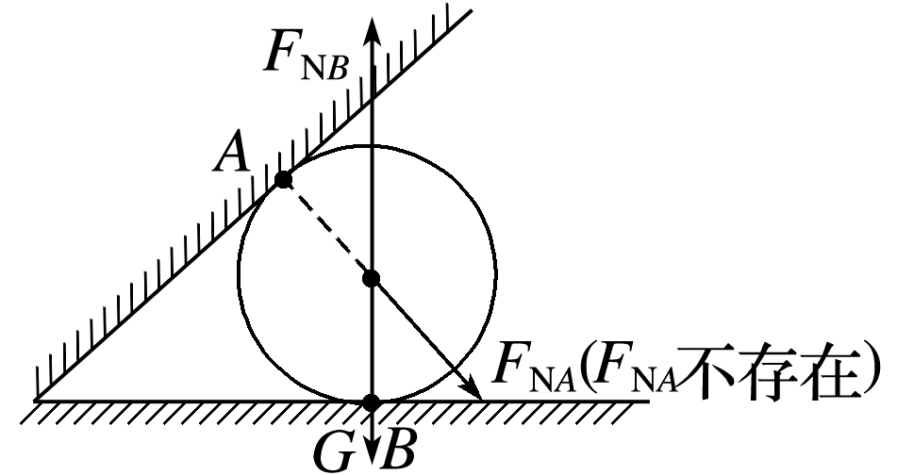

四、胡克定律

1．胡克定律*F*＝*kx*的理解

(1)*x*是弹簧的形变量，而不是弹簧形变后的长度．

(2)*k*为弹簧的劲度系数，反映弹簧本身的属性，由弹簧自身的长度、粗细、材料等因素决定，与弹力*F*的大小和伸长量*x*无关．

2．*F*－*x*图像是一条过原点的倾斜直线(如图6所示)，直线的斜率表示弹簧的劲度系数*k*.

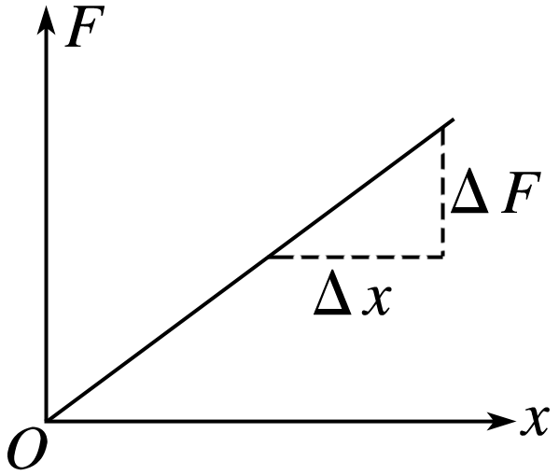

图6

3．胡克定律的推论：Δ*F*＝*k*Δ*x*.弹簧弹力的变化量Δ*F*跟弹簧形变量的变化量Δ*x*成正比．

4．胡克定律的适用条件：弹簧在弹性限度内发生形变．

## 例题精练

1．（吉林期末）下列说法正确的是（　　）

A．物体的重心位置一定在物体上

B．重力仅有受力物体，没有施力物体

C．同一个物体放在北极时所受的重力大于放在赤道时所受的重力

D．放置在水平面上的物体对水平面的压力就是物体所受的重力

2．（龙凤区校级期中）关于重力和弹力的下列说法中，不正确的是（　　）

A．挂在电线下的电灯受到向上的拉力，是因为电线发生微小形变产生的

B．绳对物体的拉力方向总是沿绳方向的，且一定指向绳收缩的方向

C．质量均匀分布、几何形状规则的物体的重心必与其几何中心重合

D．轻杆的弹力方向总是沿杆方向，但可以沿杆向外

## 随堂练习

1．（工农区校级期末）如图所示是皮带传动示意图，右侧轮是主动轮，左侧轮是从动轮，两轮水平放置。当主动轮顺时针匀速转动时，重10N的物体同传送带一起运动，若物体与传送带间最大静摩擦力为5N，则物体所受传送带的摩擦力的大小和图中传送带上P、Q两处所受的摩擦力的方向是（　　）

菁优网：http://www.jyeoo.com

A．5 N，向下、向上 B．0，向下、向上

C．0，向上、向上 D．0，向下、向下

2．（益阳期末）2019年10月1日国庆大阅兵成为全球关注的焦点，关于飞行中战机的受力情况，下列说法正确的是（　　）

A．战机向前运动的推力无施力物体

B．战机在北京上空匀速飞行，它不受重力作用

C．战机受到的重力方向竖直向下，而不一定指向地心

D．由于地球对战机的引力而产生重力，而战机对地球不产生吸引力

3．（泸县校级月考）下列对公式的理解正确的是（　　）

A．由公式μ＝菁优网-jyeoo可知，动摩擦因数是两个力的比值，没有单位

B．由公式a＝菁优网-jyeoo可知，物体运动的时间越短，则加速度越大

C．由公式菁优网-jyeoo＝菁优网-jyeoo可知，物体运动位移越大，则平均速度越大

D．由公式k＝菁优网-jyeoo可知，弹簧的劲度系数与所受弹力成正比

4．（浙江期中）下面关于弹力的说法正确的是（　　）

A．轻杆对物体的弹力方向，一定沿杆方向

B．压力和支持力的方向总是垂直于接触面

C．形变大的物体，产生的弹力一定比形变小的物体大

D．两个物体不相互接触，也可能产生弹力作用

## 知识点二：摩擦力

一、滑动摩擦力

1．定义：两个相互接触的物体，当它们相对滑动时，在接触面上会产生一种阻碍相对运动的力，这种力叫作滑动摩擦力．

2．方向：总是沿着接触面，并且跟物体相对运动的方向相反．

3．大小

(1)滑动摩擦力的大小跟接触面上压力的大小成正比，还跟接触面的粗糙程度、材质等有关．

(2)公式：*F*f＝*μF*N.

(3)动摩擦因数*μ*：它的值跟两接触面的材料和粗糙程度有关．动摩擦因数*μ*＝，*F*f在接触面内且与相对运动方向相反，*F*N与接触面垂直．

二、静摩擦力

1．定义：相互接触的两个物体之间只有相对运动的趋势，而没有相对运动时，这时的摩擦力叫作静摩擦力．

2．方向：总是沿着接触面，跟物体相对运动趋势的方向相反．

3．最大静摩擦力：静摩擦力有一个最大值*F*max，在数值上等于物体即将开始运动时的拉力．

4．静摩擦力的大小：两物体之间实际产生的静摩擦力*F*在0与最大静摩擦力*F*max之间，即0<*F*≤*F*max.

## 技巧点拨

一、滑动摩擦力

1．滑动摩擦力的产生条件

(1)两物体直接接触且相互挤压(即有弹力)．

(2)接触面粗糙．

(3)两物体间有相对运动．

2．滑动摩擦力的方向

滑动摩擦力的方向沿接触面，与物体相对运动的方向相反．

滑动摩擦力的作用效果是阻碍物体间的相对运动，而不是阻碍物体的运动，所以滑动摩擦力的方向可能与物体运动方向相同，也可能相反，还可能成任意夹角．

3．滑动摩擦力的大小

由公式*F*f＝*μF*N计算(也可以由二力平衡来求解)

(1)*F*N是两个相接触的物体间的压力，它不一定等于重力．

(2)动摩擦因数*μ*的大小由接触面的材料和粗糙程度决定，与*F*N和*F*f无关．

(3)滑动摩擦力的大小与接触面的面积无关，与物体间相对运动速度的大小无关．

二、静摩擦力

1．静摩擦力的产生条件

(1)两物体直接接触且相互挤压(即有弹力)．

(2)接触面粗糙．

(3)两物体间有相对运动的趋势．

2．静摩擦力的方向

(1)在接触面上与接触面相切，且与物体相对运动趋势的方向相反．

(2)当物体处于平衡状态(静止或匀速直线运动)时，与使物体产生运动趋势的外力方向相反．

3．静摩擦力的大小

(1)范围：0＜*F*≤*F*max.

(2)计算：物体做匀速直线运动或静止时，根据二力平衡条件求解．

(3)静摩擦力大小与正压力无关．

4．说明

(1)静摩擦力的方向与相对运动趋势的方向相反，与运动方向可能相同，也可能相反．

(2)静摩擦力发生在相对静止的两物体之间，受静摩擦力作用的物体不一定是静止的，运动的物体也可能受静摩擦力作用．

## 例题精练

1．（全国四模）如图，建筑工人用砖夹竖直搬运四块相同的砖，每块砖的质量均为m，重力加速度大小为g。下列说法正确的是（　　）

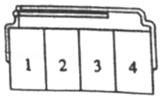

A．当砖静止时，砖块4对砖块3的摩擦力大小为菁优网-jyeoomg

B．当砖静止时，砖块2对砖块3的摩擦力为mg

C．当将四块砖一起竖直向上加速提起时，砖块4对砖块3的摩擦力大小为mg

D．当将四块砖一起竖直向上加速提起时，砖块2对砖块3的摩擦力为零

## 随堂练习

1．（浙江模拟）打印机在正常工作的情况下，进纸系统能做到每次只进一张纸。进纸系统的结构示意图如图所示，设图中刚好有20张相同的纸，每张纸的质量均为m，搓纸轮按图示方向转动并带动最上面的第1张纸向右运动，搓纸轮与纸张之间的动摩擦因数为μ1，纸张与纸张之间、纸张与底部摩擦片之间的动摩擦因数均为μ2，工作时搓纸轮给第1张纸压力大小为F。打印机正常工作时，下列说法错误的是（　　）

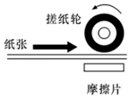

A．第2张纸受到第3张纸的摩擦力方向向左

B．第10张纸与第11张之间的摩擦力大小可能为μ2（F+10mg）

C．第20张纸与摩擦片之间的摩擦力为μ2（F+mg）

D．若μ1＝μ2，则进纸系统不能进纸

2．（临沂二模）上高中的小王同学去其叔叔家的石料厂玩，发现了一个有趣的现象：在生产过程中砂石都会自然堆积成圆锥体，且在不断堆积过程中，材料相同的砂石自然堆积成的圆锥体的最大底角都是相同的。为了快速估测出这些砂石堆的体积，小王利用62.5dm3的砂石自然堆积了一个小的砂石堆，测出其底部周长为3m。则砂石之间的动摩擦因数约为（取π＝3）（　　）

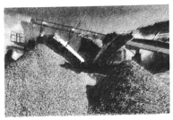

A．0.9 B．0.7 C．0.5 D．0.3

3．（朝阳四模）两截面形状相似的物块B、C，倾角均为θ，将C固定在水平面上，物块A与B按图叠放在C上，A恰好沿B匀速下滑，B保持静止。已知物块A.B的质量均为m，重力加速度大小为g，取最大静摩擦力等于滑动摩擦力，A、B之间和B、C之间的动摩擦因数均为μ。则物块B与C间的摩擦力大小为（　　）

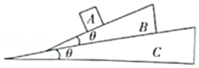

A．mgsinθ B．2mgsinθ C．μmgcosθ D．2μmgcosθ

4．（湖北期中）质量为m的物体放在倾角为θ的斜面上，它与斜面间的动摩擦因数为μ。在水平恒力F作用下，物体沿斜面匀速向上运动，如图所示，则以下关于物体受到的摩擦力大小表示错误的是（　　）

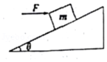

A．Fcosθ﹣mgsinθ B．μ（mgcosθ+Fsinθ）

C．μ（mgcosθ﹣Fsinθ） D．菁优网-jyeoo

# 综合练习

**一．选择题（共19小题）**

1．（长安区校级期中）下列说法正确的是（　　）

A．形状规则的物体的重心可能在物体的几何中心

B．由磁铁间存在相互作用可知：力可以离开物体而单独存在

C．木块放在桌面上受到桌面对其向上的弹力，这是由于木块发生微小形变而产生的

D．摩擦力的方向总是与物体的运动方向相反

2．（怀仁市期中）以下说法正确的是（　　）

A．物体所受重力的作用点不一定位于物体上

B．一个挂在绳子上的物体，它受到的重力就是绳子对它的拉力

C．重力的受力物体是地球

D．加速度a＝﹣5m/s2，表示物体一定做减速运动

3．（鄂州期中）下列说法正确的是（　　）

A．木块放在桌面上受到一个向上的弹力，这是由于木块发生微小形变而产生的

B．质量均匀分布、形状规则的物体的重心可能在物体上，也可能在物体外

C．滑动摩擦力的方向总是与物体的运动方向相反

D．由磁铁间存在相互作用可知：力可以离开物体而单独存在

4．（湖北期中）下列关于重力、重心的说法，正确的是（　　）

A．物体的重心一定与它的几何中心重合

B．任何物体的重心都在物体内，不可能在物体外

C．重力是由于地面附近的物体受到地球的吸引而产生的

D．用绳子将物体悬挂起来，物体处于静止状态时，该物体的重心不一定在绳子的延长线上

5．（南山区校级期中）下列说法正确的是（　　）

A．木块放在桌面上受到一个向上的弹力，这是由于木块发生微小形变而产生的

B．滑动摩擦力的方向总是与物体的运动方向相反

C．由磁铁间存在相互作用可知，力可以离开物体而单独存在

D．质量均匀分布、形状规则的物体的重心可能在物体上，也可能在物体外

6．（衢州月考）拉力器是一种很好的健身器材，由脚环、两根相同的弹性绳、把手等组成。如图所示，女子用100N的力拉开拉力器，使其比原长伸长了40cm，假设弹性绳的弹力与伸长量遵循胡克定律，且未超过弹性限度。则（　　）

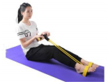

A．每根弹性绳的劲度系数为125N/m

B．每根弹性绳的劲度系数为250N/m

C．若对拉力器的拉力增大，则弹性绳的劲度系数也增大

D．若对拉力器的拉力减为50N，则弹性绳长度变为20cm

7．（安徽月考）下列关于力的说法中，正确的是（　　）

A．重力的方向始终垂直接触面向下

B．支持力的方向始终垂直于支持面

C．轻绳对物体的拉力可能不沿轻绳方向

D．轻质硬杆对物体的作用力一定沿轻杆方向

8．（宣化区校级月考）如图所示，一个“Y”形弹弓顶部跨度为L，两根相同的橡皮条自由长度均为L，在两橡皮条的末端用一块软羊皮（长度不计）做成裹片。若橡皮条的弹力与形变量的关系满足胡克定律，且劲度系数为k，发射弹丸时每根橡皮条的最大长度为1.5L（弹性限度内），则发射过程中裹片对弹丸的最大作用力为（　　）

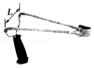

A．菁优网-jyeookL B．菁优网-jyeookL C．kL D．2kL

9．（温州期末）如图所示为某一轻质弹簧的弹力F大小与长度l的关系图象，由图可得该弹簧（　　）

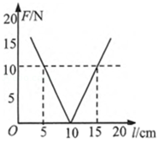

A．原长为5cm

B．劲度系数为2N/m

C．伸长量为15cm时，弹力大小为10N

D．长度为12cm时，弹力大小为4N

10．（葫芦岛期末）如图所示是探究某根弹簧的伸长量x与所受拉力F之间的关系图。已知弹簧原长20cm，当弹簧受F＝1000N的拉力作用时（在弹性限度内），弹簧的总长度为（　　）

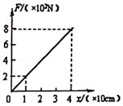

A．40cm B．50cm C．60cm D．70cm

11．（泉州期末）如图，重50N的物体在水平面上向右运动，同时受到一个水平向左的F＝8N的恒力作用，物体和水平面间的动摩擦因数为0.2，取水平向右为正方向，则该物体所受的摩擦力f随时间t变化的关系图象为（　　）

菁优网：http://www.jyeoo.com

A．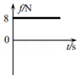 B．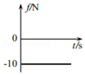

C．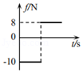 D．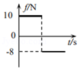

12．（南通期末）重分别为50N和60N的木块A、B间连接有轻弹簧，两木块静止于水平面上，A、B与水平面间的动摩擦因数均为0.25，弹簧被拉长了2cm，弹簧的劲度系数为400N/m。现用F＝5N的水平拉力作用在木块B上，如图所示。则力F作用后木块A，B所受的摩擦力fA、fB的大小分别是（　　）

菁优网：http://www.jyeoo.com

A．fA＝8N fB＝3N B．fA＝8N fB＝8N

C．fA＝8N fB＝13N D．fA＝0 fB＝0

13．（鄂州期末）下列关于力的说法正确的是（　　）

A．一个物体放在水平桌面上，物体受到了向上的弹力，是因为桌面发生了形变

B．摩擦力总是阻碍物体的运动

C．一个作用力与它的反作用力的合力等于零

D．两个相互作用物体之间的作用力与反作用力大小是否相等，取决于物体的运动状态

14．（丰台区期末）如图所示为研究木板与木块之间摩擦力大小的实验装置，将一木块和木板叠放于水平桌面上，轻质弹簧测力计一端固定，另一端用细线与木块水平相连。现在用绳子与长木板连接，用手向右水平拉绳子，使长木板在桌面上滑动，下列说法正确的是（　　）

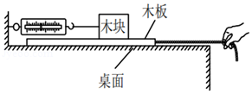

A．木块与木板之间的摩擦力是静摩擦力

B．木板必须在桌面上做匀速直线运动

C．木板必须在桌面上做匀加速直线运动

D．木板运动过程中，弹簧测力计示数等于木块受到的摩擦力

15．（郴州期末）如图所示，一只可视为质点的蚂蚁在半球形碗内缓慢从b点爬到a点。下列说法正确的是（　　）

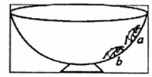

A．蚂蚁受到的摩擦力逐渐变大

B．蚂蚁受到的弹力逐渐变大

C．地面对碗的支持力逐渐变大

D．地面对碗的摩擦力逐渐变大

16．（常州期末）下列说法中正确的有（　　）

A．重力的作用点一定在物体上

B．相互接触的物体之间一定有弹力

C．滑动摩擦力的方向一定与物体的运动方向相反

D．摩擦力方向可能与物体运动方向垂直

17．（江苏模拟）如图所示，木块B静止在水平地面上，木块A叠放在B上。A的左侧靠在光滑的竖直墙面上。关于A、B的受力情况，下列说法中正确的是（　　）

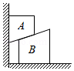

A．B对A的作用力方向一定竖直向上

B．B对A的作用力一定大于A的重力

C．地面对B的摩擦力方向可能向右

D．地面对B的支持力大小等于A、B的总重力

18．（宁波期末）如图所示，某同学想要研究塑料鞋底与砖块之间的正压力与最大静摩擦力间的关系。他采用在棉拖鞋中放入若干钩码的方法来改变正压力，用弹簧测力计测量棉拖鞋受到的最大静摩擦力，所得数据如表所示。可以推测，表中数据Ff合理的是（　　）

|  |  |  |  |  |
| --- | --- | --- | --- | --- |
| 压力/N | 2.60 | 4.60 | 6.60 | 8.60 |
| 最大摩擦力/N | 1.90 | 3.40 | 4.80 | Ff |

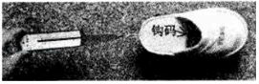

A．6.90 B．6.30 C．5.60 D．5.20

19．（沈阳期末）大型商场和超市的自动扶梯分为两种，一种有台阶，另一种无台阶，如图所示。在没有顾客乘行时，这两种自动扶梯都以较小的速度匀速运行；当有顾客乘行时，自动扶梯经过先加速再匀速两个阶段运行。设两种扶梯加速时加速度相同，则电梯在运送顾客上楼的整个过程中，下列说法正确的是（　　）

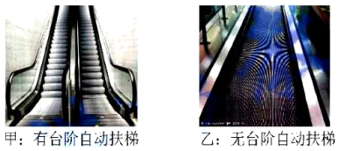

A．加速运行时，无台阶自动扶梯对乘客的支持力较大

B．加速运行时，无台阶与有台阶扶梯对乘客的支持力相同

C．匀速运行时，无台阶自动扶梯中，乘客不受摩擦力

D．匀速运行时，有台阶自动扶梯中，乘客不受摩擦力

**二．多选题（共14小题）**

20．（仓山区校级期末）关于如图所示的四幅图，下列判断正确的是（　　）

A．图中花瓶受到桌面的支持力是由于桌面发生形变而产生的

B．图中猴子沿树干向上爬，树对猴子的摩擦力是静摩擦力，方向沿树向上

C．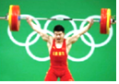图中举重运动员举起杠铃保持平衡，双臂张角越大，运动员对杠铃的作用力越大

D．图中跳水运动员接触水面的瞬间，下落速度最大

21．（海东市期末）如图所示，用三根相同的弹簧按不同方式悬挂质量均为1kg的小球，弹簧自身重量绳子质量和摩擦不计，每根弹簧都伸长了5cm。已知弹簧没有超过弹性限度，取重力加速度大小g＝10m/s2。下列说法正确的是（　　）

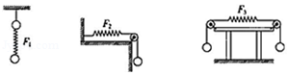

A．F1＝10N

B．F2＝10N

C．F3＝0

D．弹簧的劲度系数为200N/m

22．（岳麓区校级期中）如图所示，置于水平地面上的物块A、B重分别为40N和60N，它们与水平地面之间的动摩擦因数均为0.2，与A、B相连接的轻弹簧被压缩了5cm，弹簧的劲度系数为100N/m，系统均处于静止状态。现用F＝8N的推力作用在物块A上，方向水平向右，则力F作用后（　　）

菁优网：http://www.jyeoo.com

A．物块A所受摩擦力大小为3N

B．物块A所受摩擦力大小为2N

C．物块B所受摩擦力大小为5N

D．物块B所受摩擦力大小为12N

23．（湖北期中）如图所示，质量均为m的两物体a、b，放在两固定的水平挡板之间，物体间用一竖直放置的轻弹簧连接，在物体b上施加水平拉力F，两物体保持静止状态，已知重力加速度为g。下列说法正确的是（　　）

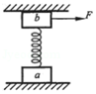

A．物体a所受摩擦力的大小为F

B．物体b所受摩擦力的大小为F

C．弹簧对物体b的弹力大小为mg

D．物体a对水平挡板的压力大小大于2mg

24．（海原县校级期末）如图所示，水平地面上的物体A，在斜向上的拉力F的作用下，向右做匀速运动，拉力与水平方向夹角为θ，物体与地面的动摩擦因数为μ，则物体A所受摩擦力为（　　）

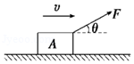

A．Fcosθ B．Fsinθ

C．μmg D．μ（mg﹣Fsinθ）

25．（肇东市校级期末）一个物体位于斜面上，受到平行于斜面的水平力F的作用处于静止状态，如图所示．如果将外力F撤去，则物体（　　）

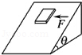

A．会沿斜面下滑

B．摩擦力的方向一定会变化

C．摩擦力的值变大

D．摩擦力的值变小

26．（城关区校级期末）如图所示，表面粗糙的水平传送带匀速向右传动．现在其左侧的A处轻轻放上一物块，则该物块的运动情况和受力情况可能为（　　）

菁优网：http://www.jyeoo.com

A．一直向右做匀加速运动

B．先向右做匀加速运动，后继续向右做匀速运动

C．先受到向右的滑动摩擦力，后受到向右的静摩擦力

D．先受到向右的滑动摩擦力，后不受摩擦力

27．（庐阳区校级期中）关于重力和重心，下列说法中正确的是（　　）

A．重力就是地球对物体的吸引力

B．弹簧秤和天平都可以直接用来测量重力

C．一块砖平放、侧放或立放时，其重心在砖内的位置不变

D．用细线将物体悬挂起来，静止时重心一定在悬线所在直线上

28．（临渭区期末）假如地球自转速度增大，关于物体重力，下列说法正确的是（　　）

A．放在赤道地面上的物体万有引力不变

B．放在两极地面上的物体的重力不变

C．放在赤道地面上的物体的重力减小

D．放在两极地面上的物体的重力增加

29．（沙市区校级期末）下列说法不正确的是（　　）

A．重力就是地球对物体的引力

B．重力的方向竖直向下，故地球上一切物体所受的重力方向都相同

C．物体的重心可以不在物体上

D．弹簧测力计可以测出物体的重力，但读数时必须保持弹簧测力计和物体都是静止或匀速直线运动

30．（桃城区校级模拟）如图所示，“V”形光滑导电支架下端用铰链固定于绝缘水平面上，支架两臂与水平面间的夹角均为53°，两臂粗细均匀，支架的AB臂上套有一根原长为l的轻弹簧，轻弹簧的下端固定于“V”形支架下端，上端与一可视为质点的金属小球相接，小球与支架接触良好，小球可以随支架一起绕中轴线OO′转动，该臂上端有一挡板，支架上端A、C之间通过导线接入理想电源和理想电流表，已知小球质量为m，支架每臂长为菁优网-jyeool，支架静止时弹簧被压缩了菁优网-jyeool，电流表的读数为I，重力加速度为g，忽略导线、弹簧、铰链和小球的电阻，支架两臂上电阻分布均匀。已知sin53°＝菁优网-jyeoo，cos53°＝菁优网-jyeoo，重力加速度为g。则（　　）

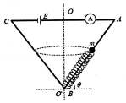

A．轻弹簧的劲度系数为菁优网-jyeoo

B．当支架绕轴OO′匀速转动时，小球沿AB方向的合力不为零

C．当弹簧处于原长时，电流表的读数为菁优网-jyeooI，支架匀速转动的角速度为菁优网-jyeoo菁优网-jyeoo

D．当电流表的读数为菁优网-jyeooI时，弹簧形变量最大，支架匀速转动的角速度为菁优网-jyeoo菁优网-jyeoo

31．（南平期末）如图所示，一竖直放置的轻弹簧两端各拴接一个物块A和B，整个系统处于静止状态。已知物块A的质量为mA＝1kg，物块B的质量为mB＝3kg，轻弹簧的劲度系数k＝100N/m。现对物块A施加一竖直向上的力F，使A从静止开始向上做匀加速直线运动，经0.4s，物块B刚要离开地面。设整个过程中弹簧始终处于弹性限度内，重力加速度g取10m/s2。则（　　）

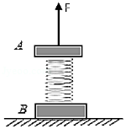

A．t＝0时，弹簧的形变量△x0＝0.4m

B．0～0.4s内，F的最大值F＝45N

C．0～0.4s内，F的最小值F＝15N

D．0～0.4s内，物块A上升的距离xA＝0.4m

32．（金台区期末）如图所示，A、B、C、D四个物体的质量相等，与传送带间的动摩擦因数也相同。A、B、C随传送带一起匀速运动，运动方向如图中箭头所示，将D轻轻地放在正在运动的传送带上。最大静摩擦力等于滑动摩擦力。则在D刚开始运动时，下列叙述正确的是（　　）

菁优网：http://www.jyeoo.com

A．A受到的摩擦力为零

B．D受到的摩擦力最大

C．B受到的摩擦力大于C受到的摩擦力

D．B、C受到的摩擦力大小相等，方向相同

33．（尖山区校级期末）下列说法不正确的是（　　）

A．形状规则的物体，其重心不一定在其几何中心

B．推翻“力是维持物体运动的原因”这个观点的物理学家是牛顿

C．在国际单位制中，力学中的三个基本单位是N、m、s

D．以蛋击石，结果是蛋破了，这是因为石头对蛋的作用力大于蛋对石头的作用力

**三．填空题（共11小题）**

34．（金凤区校级月考）如图所示，GA＝100N，GB＝30N，弹簧的劲度系数k＝500N/m，不计绳重和摩擦，稳定后物体A对地面的压力大小为　 　N；弹簧的伸长量是　 　m。

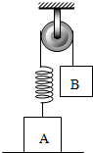

35．（河南期中）如图所示，木板B放在水平地面上，质量为2.0kg的物块放在它的水平面上，弹簧秤一端固定在墙壁上，另一端与物块A连接，重力加速度g取10m/s2，当用力匀速抽出长木板B的过程中，观察到弹簧秤的示数为4.0N，弹簧伸长量为4.0cm，若加速抽木板B，弹簧的伸长量　 　（填“增大”“减小”或“不变”），物块A与木板B间的动摩擦因数为　 　，弹簧的劲度系数为　 　N/m。

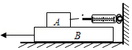

36．（郴州学业考试）一根轻质弹簧，在弹性限度内，伸长量为2cm时，弹簧弹力大小为4N；当压缩量为2cm时，弹簧弹力大小为　 　N，弹簧劲度系数为　 　N/m。

37．（仓山区校级期中）一个实验小组在“探究弹力和弹簧伸长的关系”的实验中，使用两条不同的轻质弹簧a和b，得到弹力与弹簧长度的图象如图所示．则a的原长　 　b的原长，a的劲度系数　 　b的劲度系数．（填“大于”“等于”或“小于”）

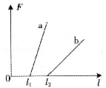

38．（上海期中）足球运动员用力将足球踢出，但足球运动员的脚也会有疼痛感觉，这是因为脚给足球施力的同时也受到了 　 　的作用。脚受到的力是 　 　的形变产生的。

39．（莱芜区期中）有一批记者乘飞机从上海来到西藏旅游，他们托运的行李与在上海相比，质量将　 　，重力将　 　．（填“变大”“不变”或“变小”）

40．（安新县月考）如图，质地均匀粗细相同的实心圆柱体A、B放在水平地面上。已知它们的密度之比ρA：ρB＝1：2，对地面的压强之比PA：PB＝1：3．则它们的高度之比hA：hB＝　 　，它们的质量之比mA：mB＝

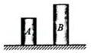

41．（沈阳期中）某同学探究弹力与弹簧伸长量的关系．

（1）将弹簧悬挂在铁架台上，将刻度尺固定在弹簧一侧．弹簧轴线和刻度尺都应在　 　方向（填“水平”或“竖直”）．

（2）弹簧自然悬挂，待弹簧静止时，长度记为L；弹簧下端挂上砝码盘时，长度记为Lx；在砝码盘中每次增加10g砝码，弹簧长度依次记为L1至L6，数据如表：

|  |  |  |  |  |  |  |  |  |
| --- | --- | --- | --- | --- | --- | --- | --- | --- |
| 代表符号 | L | Lx | L1 | L2 | L3 | L4 | L5 | L6 |
| 数值[cm] | 25.35 | 27.35 | 29.35 | 31.30 | 33.4 | 35.35 | 37.40 | 39.30 |

表中有一个数值记录不规范，代表符号为　 　．

（3）如图是该同学根据表中数据作的图，纵轴是砝码的质量，横轴是弹簧长度与　 　的差值（填“L”或“Lx”）．

（4）由图可知弹簧的劲度系数为　 　N/m；通过图和表可知砝码盘的质量为　 　g（结果保留两位有效数字，重力加速度取9.8m/s2）．

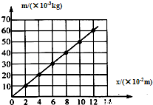

42．（福州一模）如图所示，长12m的木板右端有一立柱，其质量为10kg，木板置于水平地面上，板与地面的动摩擦因数μ为0.2，最大静摩擦等于滑动摩擦力。质量为50kg的人立于木板左端，木板与人均静止，当人以2m/s2的对地加速度匀加速向右奔跑至板的右端时，立刻抱住立柱。重力加速度g取10m/s2，则人在奔跑过程中，人受到的木板的摩擦力大小为　 　N，木板受到地面摩擦力的大小为　 　N。

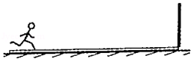

43．（朝阳区校级月考）所受重力为100N的木箱放在水平地板上，至少要用30N的水平推力，才能使它从原地开始运动。木箱从原地移动以后，用25N的水平推力，就可以使木箱继续做匀速运动运动。由此可知：木箱与地板之间的最大静摩擦力Fmax＝　 　；木箱所受的滑动摩擦力Ff＝　 　，木箱与地板之间的动摩擦因数μ＝　 　；如果用20N的水平推力推这个静止的木箱，木箱所受的摩擦力大小为　 　；如果用40N的水平推力推这个静止的木箱，木箱所受的摩擦力大小为　 　。

44．（温州期中）如图所示，质量为20kg的物体与水平面间的动摩擦因数为μ＝0.1，在向右滑动的过程中，还受到水平向左的大小为10N的力F的作用，则物体所受滑动摩擦力大小为　 　N，摩擦力方向　 　。（g取10N/kg）

菁优网：http://www.jyeoo.com

**四．计算题（共6小题）**

45．（邢台月考）如图所示，一个“Y”形弹弓顶部跨度为L，两根相同的轻质橡皮条自由长度均为菁优网-jyeoo，在两橡皮条的末端有一块软羊皮（长度、质量均不计）做成的裹片。若橡皮条的弹力与形变量的关系满足胡克定律，且劲度系数为k。

（1）当橡皮条长度均为L时，求单根橡皮条的弹力大小F弹；

（2）当两根橡皮条长度均为L时发射弹丸，求发射时裹片对弹丸的作用力大小F。

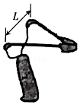

46．（顺庆区校级期中）如图所示，质量为2kg的物体放在在水平地面上，用原长为8cm的轻弹簧水平拉该物体，当其刚要开始运动时，弹簧的长度为11cm；当弹簧拉着物体匀速前进时，弹簧长度为10.5cm。已知弹簧的劲度系数为200N/m，g＝10m/s2。求：

（1）物体所受的最大静摩擦力大小；

（2）物体与地面间的动摩擦因数。

菁优网：http://www.jyeoo.com

47．（常州一模）某同学用图甲所示装置，测量系统运动过程中所受阻力的大小。已知m＝460g、M＝520g的两物体用细线连接，跨过光滑轻质小滑轮。在m下端接上纸带，接通打点计时器电源，让M从高处由静止开始下落，如图乙为实验打出的一条纸带，每相邻两计数点间还有4个点（图中未标出），g取9.8m/s2，请测量并求出运动过程中系统受到的阻力大小（结果保留两位有效数字）。

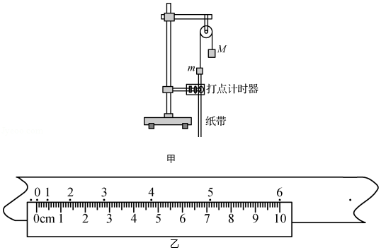

48．（河南月考）某同学在实验中，用轻弹簧1悬挂重力为G的重物1，静止时弹簧伸长了x1；用轻弹簧2悬挂重力为2G的重物2，静止时弹簧伸长了x2。现在把这两个弹簧串联起来（称之为弹簧3），重物1和重物2固定在一起（称之为重物3），然后把重物3悬挂在弹簧3的下端。已知弹簧始终处于弹性限度内，不计一切阻力。

（1）分别求弹簧1和2的劲度系数；

（2）系统静止时，求弹簧3的伸长量；

（3）求弹簧3的劲度系数。

49．（历城区校级模拟）工地上工人们在搬砖的时候经常用如图甲所示的搬砖夹来搬运砖（如图乙所示），假设夹子的质量为m，夹子与砖两边之间的最大静摩擦力相同，设为f。假设工人用图甲所示的装置一次性能夹5块砖（如图乙），一块砖的质量为M，工人若在整个搬运过程中砖块都未与砖夹发生相对滑动。回答下面问题：

（1）若在图乙中工人用夹子提着砖不动，铁夹与砖块之间的摩擦力为多大；

（2）若在图乙中的工人用力将静止在地面上的砖竖直提起来，假设开始的一段时间里认为工人用的力恒为F，方向竖直向上，求F不能超过多大。

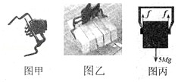

50．（安徽月考）如图a所示为测量物块和木板间较小动摩擦因数和木板质量的实验装置，物块和木板叠放在实验台上，物块用一不可伸长的细绳与固定在实验台上的拉力传感器相连，细绳水平，在某时刻（记为t＝0），木板开始受到水平外力F的作用，在t＝4s时撤去F，细绳对物块的拉力FT随时间变化图线如图b所示，木板的速度v随时间t变化的关系如图c所示。已知物块的质量m＝0.5kg，重力加速度g＝10m/s2，木板与实验平台间的摩擦可以忽略，木板足够长。完成以下问题：

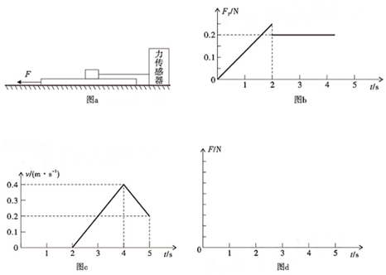

（1）物块与木板间的动摩擦因数μ；

（2）木板的质量M及2s到4s阶段拉力F大小；

（3）在图d中画出拉力F随时间变化的图线（请在图中标出对应的数值）。